Krav til infrastrukturdata og vedlikeholdsdokumentasjon ved overlevering fra byggefase til driftsfase - instruks

1. Hensikt og omfang

Denne instruksen er forankret i STY-605099 Vedlikehold av jernbaneinfrastruktur – konsernprosedyre. Hensikten med denne instruksen er å beskrive krav til leveransen av infrastrukturdata og vedlikeholdsdokumentasjon. Se figur i Kapittel 2.3 Dokumentasjon.

1. Beskrivelse
   1. Ansvar

Den som fornyer eller bygger ny infrastruktur er ansvarlig for at aktiviteter og leveranser blir ivaretatt i henhold til denne instruksen.

* 1. Gjennomføring

| Oppgave | Arbeidsbeskrivelse | Ansvar |
| --- | --- | --- |
| Fremskaffe og utarbeide dokumentasjon | Fremskaffe infrastrukturdata og utarbeide vedlikeholds­dokumentasjon. | Prosjektet v/prosjektleder |
| Registrere ny infrastruktur | Registrere nye funksjonelle lokasjoner og objekter for ny infrastruktur ved hjelp av Omega 365 eller andre verktøy som kan kommunisere med Maximo (BaneData).  Funksjonell lokasjon skal knyttes til systemnedbrytningsstruktur ihht. STY-605512.  For brukerveiledning ved registrering av funksjonell lokasjon og objekt, henvises det til Datakatalogen i Bane Nor prosjekteringsveileder. | Prosjektet v/prosjektleder |
| Oppdatere BaneData | Kvalitetssikre data og importere oppdaterte infrastrukturdata. Endre status på funksjonelle lokasjonene og objektene fra planlagt til i drift – etter hvert som infrastruk­turen skal tas i bruk. | Bane NOR |
| Utarbeide farelogg | Utarbeide farelogg for driftsfasen og levere denne til eier av infrastruktur. | Prosjektet v/prosjektleder |
| Kvalitetssikre dokumentasjon | Kvalitetssikre oppdatert funksjonell lokasjon- og objektinformasjon og overfør til Maximo (BaneData).  Det forutsettes at all kvalitetssikring foretas i samarbeid med fagsjef. | Prosjektet v/prosjektleder |
| Overlevere dokumentasjon | Overlevere dokumentasjon til eier av infrastruktur  Dette skal inkludere måleverdier fra testing av den nye/modifiserte infrastrukturen. | Prosjektet v/prosjektleder |
| Implementere forebyggende vedlikehold | Supplere Maximo (BaneData) med nye FV-rutiner.  Dersom det er beskrevet krav til vedlikehold i forbindelse med garantikrav, så skal dette legges til grunn i utarbeidelsen av nye rutiner. | Teknisk avdeling |
| Implementere Farelogg | Sikre at informasjonen i farelogg med punkter som ikke er avsluttet i prosjektet, blir ivaretatt på en forsvarlig måte i driftsfasen. | Bane NOR v/prosjekterende |
| Tilknytte objekter til forebyggende vedlikeholdsrutiner | Tilknytte objekter til relevante FV-rutiner ihht vedlikeholds­programmet.  *Vedlikeholdsprogrammet er en leveranse fra prosjektet som beskriver hvordan objektene skal vedlikeholdes (med hvilke rutiner/ aktiviteter og hvor ofte). | Bane NOR v/prosjekterende |
| Tilrettelegge BaneData for rapportering av feil | Etablere:  Nødvendige spesifikasjoner for registrering av objekt-informasjon (attributter).  Hensiktsmessige feilkoder for nytt utstyr. | Teknisk avdeling |

**Merk!** I en midlertidig driftsfase skal dokumentasjon som er nødvendig for å kunne drive vedlikehold på utstyret være tilgjengelig for fagarbeider. Med midlertidig driftsfase menes en periode der noe av anlegget tas i bruk mens det fortsatt arbeides på andre deler av det aktuelle anlegget. Eksempelvis ved en stasjonsombygging.

* 1. Dokumentasjon
     1. Krav til dokumentasjon

Bane NOR har tre hovedtyper dokumentasjon (ref. figur) som utgjør det Bane NOR definerer som Forvaltnings-, Drifts- og Vedlikeholdsdokumentasjon (FDV-dokumentasjon).

Behandling og håndtering av dokumentasjonen er vist i prosedyren STY-605016 Håndtering av teknisk dokumentasjon – prosedyre. Denne instruksen omfatter to av disse hovedtypene: infrastrukturdata og vedlikeholdsdokumentasjon:

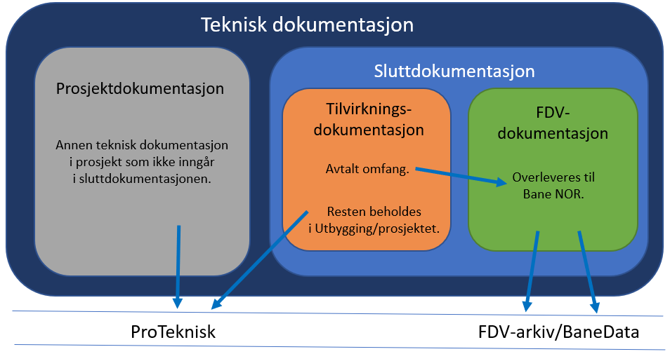

* + 1. Infrastrukturdata
    2. Infrastrukturdata lagres i Maximo (BaneData)

Datakatalogen er bestemmende for hvordan felter skal fylles inn i Maximo (BaneData) <https://proing.banenor.no/wiki/datakatalogen/start>. Omega 365 eller andre verktøy som kan kommunisere med Maximo (BaneData) skal brukes til oppdatering av Infrastrukturdata (inklusiv lokasjonsdata og spesifikasjoner):

* nye registreringer av funksjonelle lokasjoner og objekter
* oppdatering av eksisterende funksjonelle lokasjoner og objekter
* utfasing av gamle funksjonelle lokasjoner og objekter (sette status til «Nedlagt»).
* ved utskifting av utstyr skal eksisterende objekter legges ned og nye objekter opprettes.
  + 1. Vedlikeholdsdokumentasjon

Generiske drifts- og vedlikeholdsdokumentasjon lagres i Proarc og tilknyttes funksjonell(e) lokasjon(er).

Drifts- og vedlikeholdsdokumentasjon som beskriver unikt utstyr tilknyttes objekt(er).

Generiske kontrollrutiner implementeres i Maximo (BaneData) ihht vedlikeholdsprogram.

* Detaljert beskrivelse av feilmoder, årsaker til feil, effekt/konsekvens av feil samt generiske vedlikehold
* aktiviteter med tilhørende intervaller samt utløsende krav: forvarsel og alarmgrenser. For utstyr som allerede har generiske arbeidsrutiner refereres det til disse.
* Kompetansekrav- og kompetanseplaner for å kunne drifte- og vedlikeholde nytt utstyr.
* Reservedelsliste.
* Type og omfang av alle komponenter som det kan være aktuelt å skifte ut samt krav til lagring og håndtering. Komponentene skal være identifisert og beskrevet slik at nødvendige reservedeler kan skaffes. Listen skal være illustrert eller det skal henvises til separate tegninger.
  1. Farelogg

Følgende format benyttes for dokumentasjon av farelogg

|  |  |  |
| --- | --- | --- |
| Forhold | Trussel | Tiltak/ Oppfølging |
|  |  |  |
|  |  |  |
|  |  |  |

Tabell 2.4.1 Skjema 1 av ___

Eksempler:

Forhold: Stikkrenne m/begrenset kapasitet

Trussel: 100-årsflom

Tiltak/Oppfølging: Bruk av meteogram, visitasjon, beredskap

Forhold: Snøoverbygg m/begrenset kapasitet

Trussel: Ekstrem snølast

Tiltak/Oppfølging: Fjernes ved snøhøyde > x meter

Prosess for oppdatering av funksjonelle lokasjoner og objekter i Maximo (Banedata):



**MERK!** Når det gjelder detaljerte krav til merking av objekter fysisk ute i terrenget, skal dette gjennomføres i henhold til gjeldende lover og forskrifter samt krav i teknisk regelverk for det aktuelle fagområdet.

* 1. Dokumentere forebyggende vedlikehold for nytt utstyr

Følgende format benyttes for dokumentasjon av forebyggende vedlikehold for nytt utstyr:

|  |  |  |  |  |
| --- | --- | --- | --- | --- |
| Utstyr: | Produsent: | Modell-nr.: | Utført av: | Dato: |
| Komponent: | | | Godkjent av | Dato: |

|  |  |  |  |  |  |
| --- | --- | --- | --- | --- | --- |
| Utstyrsfeil/Feilmode | Feilårsak | MTTF | Konsekvens | Vedlikeholdsoppgave | Intervall |
|  |  |  |  |  |  |
|  |  |  |  |  |  |
| Kommentarer: | | | | | |

Tabell 2.6.1 Skjema 1 av ___

* + 1. Forklaring

| Begrep | Beskrivelse |
| --- | --- |
| Utstyr | Beskrivelse av aktuelt utstyr |
| Funksjonell lokasjon | Funksjonell lokasjon er et element i en funksjonsorientert systemnedbrytningsstruktur, og den representerer en funksjon som utføres på en geografisk plassering i jernbanenettet, for eksempel, sporveksel nr. 1 på Grindvoll stasjon.  Utstyr kan installeres på funksjonell lokasjon. |
| Produsent: | Produsent av utstyret |
| Modell-nr: | Produsentens unike modellnummer |
| Komponent | Komponent i utstyret som skal analyseres |
| Utstyrsfeil | Aktuelle/sannsynlige feiltyper pr. komponent (Som regel flere feiltyper/feilmoder pr. komponent) |
| Feilårsak: | Grunnleggende årsak/sviktmekanisme pr. feiltype (For eksempel korrosjon, utmatting, slitasje) |
| MTTF | Midlere tid til feil (MTTF: Mean Time To Failure baseres på leverandørens pålitelighetsdata. Hvis slike data ikke  finnes skal valg av MTTF begrunnes) |
| Konsekvens | Beskrivelse av hvilken lokal effekt den aktuelle feiltype vil gi for utstyr og tilhørende funksjon |
| Vedlikeholdsoppgave | Beskrivelse av anbefalt forebyggende vedlikehold pr. feiltype  (For eksempel måling, inspeksjon, funksjonsprøving, justering, rengjøring, revisjon med mer.) |
| Intervall | Periode mellom anbefalt forebyggende vedlikeholdsoppgave angis i måneder. |
| Maximo | Vedlikeholdssystem. Tidligere kjent som Banedata. |

1. Revisjonsoversikt

|  |  |  |
| --- | --- | --- |
| Rev nr | Dato | Hovedendring |
| 020 | 01.12.2023 | Oppdatert iht ny organisasjon |